Personas

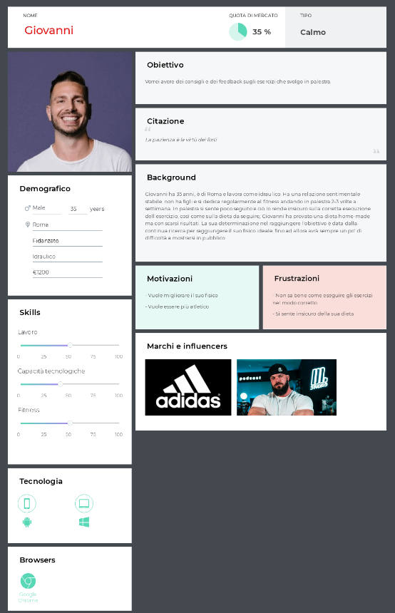

Giovanni ha 35 anni, è di Roma e lavora come idraulico. Ha una relazione sentimentale stabile, non ha figli e si dedica regolarmente al fitness andando in palestra 2-3 volte a settimana. In palestra si sente poco seguito e ciò lo rende insicuro sulla corretta esecuzione dell’esercizio, cosi come sulla dieta da seguire; Giovanni ha provato una dieta home-made ma con scarsi risultati. La sua determinazione nel raggiugere l’obiettivo è data dalla continua ricerca del suo fisico ideale, fino ad allora avrà sempre un po' di rimostranza a mostrarsi in pubblico.

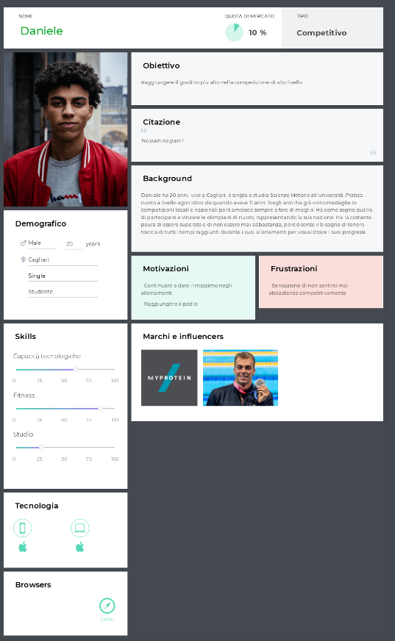

Daniele ha 20 anni, vive a Milano, è single e studia Scienze Motorie all’università. Pratica nuoto a livello agonistico da quando aveva 11 anni. In passato ha già vinto medaglie in competizioni locali e nazionali pero ambisce sempre a fare di meglio. Ha come sogno quello di partecipare e vincere le olimpiadi di nuoto, rappresentando la sua nazione. Ha la costante paura di essere superato e di non essere mai abbastanza, percio sente il bisogno di tenere traccia di tutti i risultati raggiunti durante i suoi allenamenti, per visualizzare i suoi progressi.

Scenari

**Primo scenario:**

Angela vorrebbe praticare attività sportiva all’aperto, in compagnia. Decide di provare ad utilizzare un’applicazione consigliata da un’amica perché potrebbe aiutarla a trovare nuove persone con il suo stesso interesse.

**Secondo scenario:**

Daniele da quando utilizza regolarmente “FitnessApp” riesce a tenere conto di tutti i suoi tempi in vasca, in modo tale da tenere traccia dei suoi progressi. Così facendo ha migliorato le sue performance sportive e in questa maniera anche il suo allenatore riesce a dargli dei consigli più dettagliati evidenziandone eventuali lacune e punti di forza.

**Terzo scenario:**

Giovanni vorrebbe migliorare la sua condizione fisica ma non riesce a farlo perché si sente poco seguito. Decide quindi di rivolgersi ad un personal trainer, tramite un’app per capire come eseguire correttamente gli esercizi e dedicargli una dieta esclusivamente per lui.